Gestion photo

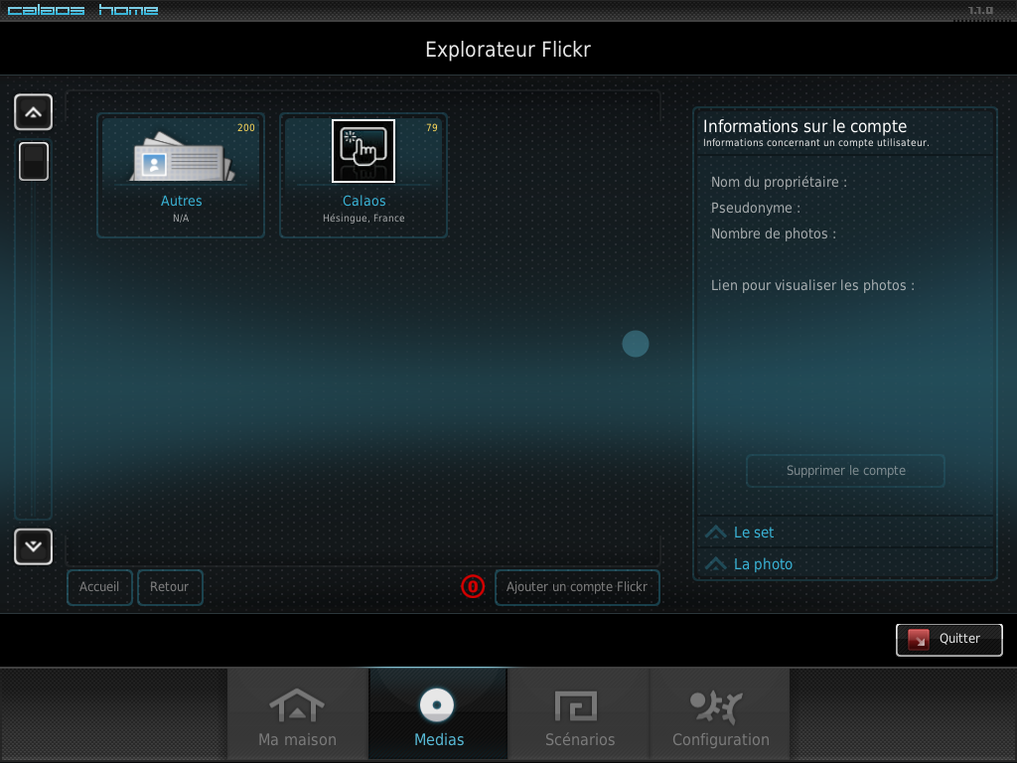
Pour avoir accès à ses photos, il faut avoir créer un compte flickr sur leur site au préallable et y avoir téléchargé ses photos. Toutes les explications pour effectuer cette démarche sont disponible sur le site de flickr. Une fois cette démarche effectuée, assurer vous bien que vos photos soient bien classée dans des albums et que le niveau de confidentialité soit configuré dans public afin que la domotique puisse y avoir accès. Vous pourrez alors dans le menu flickr ajouter votre compte en tapant sur l'icône « ajouter un compte flickr » . Votre compte s'affichera alors sur l'écran et vous aurez accès à vos photos.

Album photo
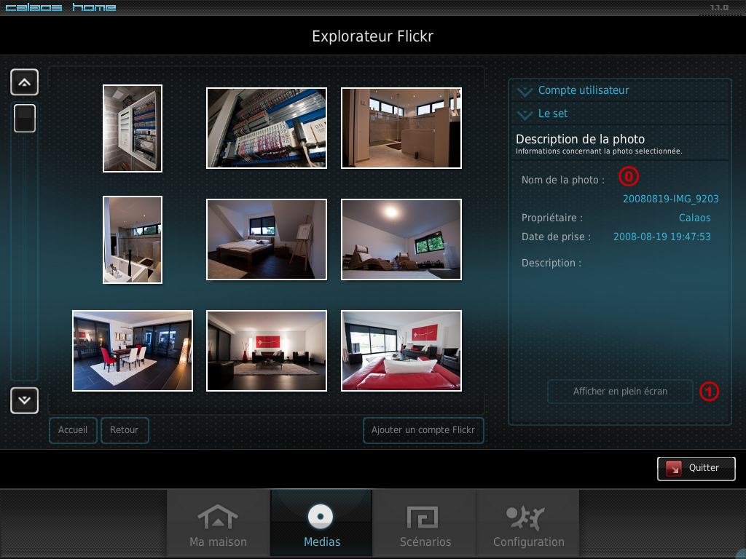
En sélectionnant un album, les différentes photos s'afficheront sur l'écran vous pourrez alors les consulter rapidement en utilisant la barre de défilement à gauche de l'écran. Lorsque une photo est sélectionnée, toutes les informations s'y rapportant s'affichent dans la partie droite de l'écran notamment le nom du propriétaire de la photo, la date de prise de la photo ainsi qu'une rapide description . Sous cette description, vous aurez la possibilité d'afficher l'image en plein écran .

Affichage en plein écran
En affichant la photo en plein écran, vous aurez la possibilité de faire défiler les photos en utilisant les flèches de gauche et droite ou alors de faire défiler l'album photo automatiquement grâce à la touche  . Enfin, pour faire disparaître la barre de tache il vous suffit de toucher l'image.

